# 数据库设计说明书

项目名称：Hunter

小组名称：Computer-Hunter

目录

[数据库设计说明 1](#_Toc19345)

[一、 引言 3](#_Toc10046)

[1.1编写目的 3](#_Toc15254)

[1.2背景 3](#_Toc12835)

[1.3定义 3](#_Toc30383)

[1.4参考资料 4](#_Toc10144)

[[3] 数据库设计说明书-国家标准格式 4](#_Toc29568)

[[4]《数据库系统概论》 作者：王珊，萨师煊 出版社：高等教育出版社 4](#_Toc9331)

[[5] 《数据库原理及技术课程设计》作者: 钱雪忠，甸海驰，陈国俊 编著 出版社: 清华大学出版社 4](#_Toc468)

[[6] 《数据库系统/设计实现与管理》作者:(Connolly,T)康诺利 出版社: 电子工业出版社 4](#_Toc20281)

[二、 外部设计 4](#_Toc21472)

[2.1标识符和状态 4](#_Toc26392)

[2.2使用它的程序 4](#_Toc21207)

[2.3约定 5](#_Toc17556)

[三、 结构设计 5](#_Toc8417)

[3.1概念设计 5](#_Toc17949)

[3.1.1实体和属性定义 5](#_Toc31724)

[3.1.2设计局部ER模式 7](#_Toc11813)

[3.1.3设计全局ER模式 9](#_Toc4088)

[3.2逻辑设计 10](#_Toc26294)

[3.2.1逻辑设计图 10](#_Toc31945)

[3.2.2模式 11](#_Toc32477)

[3.2.3视图 13](#_Toc12837)

[四、 运用设计 14](#_Toc6259)

[4.1数据字典设计 14](#_Toc7944)

[4.2安全保密设计 14](#_Toc28924)

# 引言

## 1.1编写目的

“hunter-电脑猎手”软件的目的是为了给对电脑有购买需求但是不会择优选择的群体提供一个快捷方便的电脑匹配平台。同时也可以为想要初步了解电脑配件的用户提供快速熟识相应配件的窗口。电脑配件组合匹配系统是“hunter-电脑猎手”软件的核心功能，它的主要目的是为了给用户提供各种电脑配件以备其选择符合需求的型号。由于用户的需求是多样化的，所以要求匹配系统的配件型号要尽量覆盖完全

## 1.2背景

软件名称：hunter-电脑猎手

随着互联网潮流席卷全世界，用户对服务的要求也随之递增，对于应用软件的需求也越来越大。本组讨论设计的“hunter-电脑猎手”也应运而生。对于如今的社会来说人手一台电脑已经不足为奇，意味着这个庞大的电脑使用家族中必定隐藏着诸多电脑小白。刚上大学的萌新，部分工作党，想换电脑或者新置电脑的家庭等有购买需求但是苦于选择标准的群体都是“hunter”的潜在用户。大多数用户普遍存在着选择恐惧症，一遍遍的搜集资料只会让用户感到乏味，却又很难在诸多陌生的配件中选择最优的组合，一次次的选择和反复让用户烦躁最后只能草草了事，选择的结果往往不尽人意。因此，我们着眼于这类群体，设计了这款智能评测结合个人喜好的电脑狩猎产品，帮助用户快捷方便权威的选择适合自己的最优电脑产品。

## 1.3定义

网页设计：网页设计（web design，又称为Web UI design，WUI design，WUI），是根据[企业](https://baike.baidu.com/item/%E4%BC%81%E4%B8%9A/707680" \t "_blank)希望向浏览者传递的信息（包括[产品](https://baike.baidu.com/item/%E4%BA%A7%E5%93%81/105875" \t "_blank)、[服务](https://baike.baidu.com/item/%E6%9C%8D%E5%8A%A1/85523" \t "_blank)、[理念](https://baike.baidu.com/item/%E7%90%86%E5%BF%B5/1189315" \t "_blank)、[文化](https://baike.baidu.com/item/%E6%96%87%E5%8C%96/23624" \t "_blank)），进行网站功能[策划](https://baike.baidu.com/item/%E7%AD%96%E5%88%92/971" \t "_blank)，然后进行的页面设计美化工作。作为企业对外宣传物料的其中一种，精美的网页设计，对于提升企业的互联网品牌形象[至关重要](https://baike.baidu.com/item/%E8%87%B3%E5%85%B3%E9%87%8D%E8%A6%81/230564" \t "_blank)。网页设计一般分为三种大类：功能型网页设计（服务网站&B/S软件用户端）、形象型网页设计（品牌形象站）、信息型网页设计（门户站）。设计网页的目的不同，应选择不同的网页策划与设计方案。

SQL:结构化查询语言，关系数据库查询标准语言

SQL 2012:微软公司生产的SQL SERVER数据库管理系统

## 1.4参考资料

[1]《软件工程》第八版 作者：罗杰 S.普莱斯曼 出版社：机械工业出版社

[2]《构建之法》第三版 作者：邹欣 出版社：中国工信出版集团

# [3] 数据库设计说明书-国家标准格式

# [4]《数据库系统概论》 作者：王珊，萨师煊 出版社：高等教育出版社

# [5] 《数据库原理及技术课程设计》作者: 钱雪忠，甸海驰，陈国俊 编著 出版社: 清华大学出版社

# [6] 《数据库系统/设计实现与管理》作者:(Connolly,T)康诺利 出版社: [电子工业出版社](https://www.baidu.com/s?wd=%E7%94%B5%E5%AD%90%E5%B7%A5%E4%B8%9A%E5%87%BA%E7%89%88%E7%A4%BE&tn=SE_PcZhidaonwhc_ngpagmjz&rsv_dl=gh_pc_zhidao" \t "_blank)

# 外部设计

## 2.1标识符和状态

本系统采用了Microsoft Server 2012为基本开发工具，数据库名称为Hunter。该数据库中一共建立了9个表，表的名字分别为：user、computer、cpu、displayCard、memory、hardDisk、information、post、user-post。

本系统采用Microsoft Server 2012为开发工具，因此所有想要对该数据库进行操作的人员都需要安装Microsoft Server2012，并且建立相同的库。数据库中所建立的表面如上所示，对于表的属性将在下面描述。

## 2.2使用它的程序

操作系统：windows操作系统。

主流的浏览器如（IE、火狐（Firefox）、谷歌（Chrome）、Safari、Opera）。

## 2.3约定

所有数据表的第一个字段均为系统内部使用的主键列，自增字段且不可为空。数据项的命名均用英文，多个英文单词时首单词全小写，其余单词开头字母大写，剩下为小写。例如显卡表示为“disPlay”。

2.4专门指导

使用该数据库的测试和维护人员均应该要保证正确安装对应版本的数据库管理系统。

# 结构设计

## 3.1概念设计

### 3.1.1实体和属性定义

用户实体（密码、邮箱、手机、昵称、性别、生日、所在地）

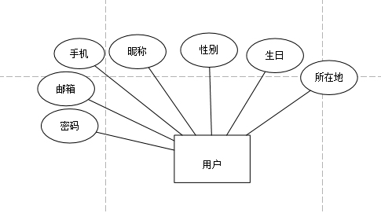

用户实体

资讯实体（标题、内容、时间、来源、访问次数、文章ID）

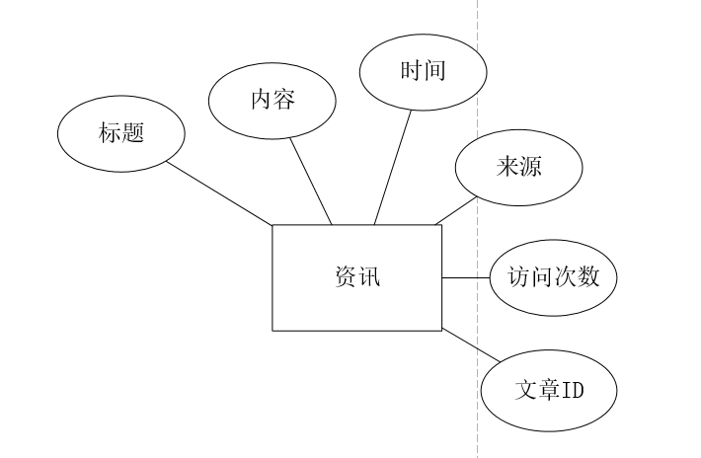

资讯实体

帖子实体（用户名、帖子标题、内容、点赞数）

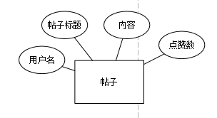

帖子实体

CPU实体（价格、型号、参数、权值、介绍）

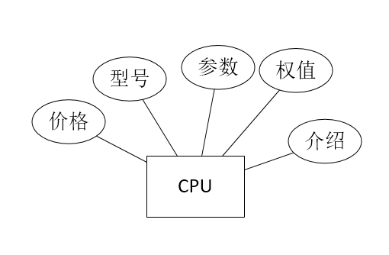

CPU实体

显卡实体（价格、型号、参数、权值、介绍）

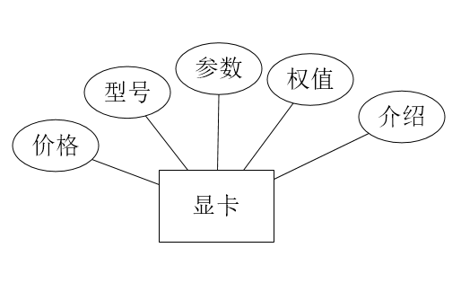

显卡实体

内存实体（价格、型号、参数、权值、介绍）

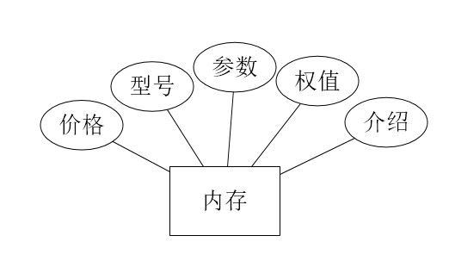

内存实体

硬盘实体（价格、型号、参数、权值、介绍）

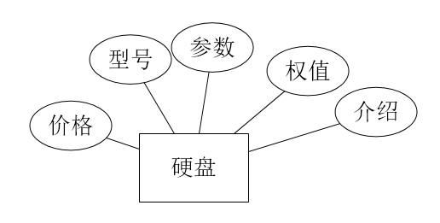

硬盘实体

### 

### 3.1.2设计局部ER模式

用户查询局部ER图

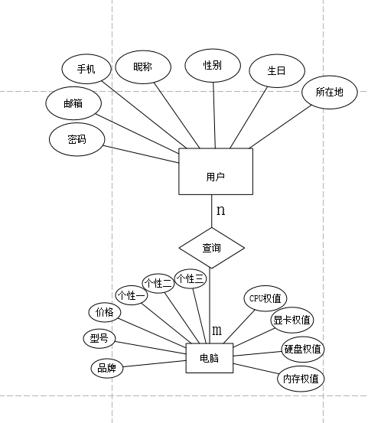

用户与电脑硬件局部ER图

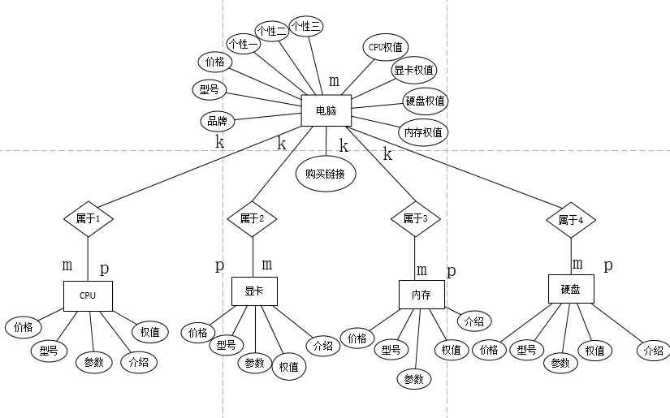

用户资讯局部ER图

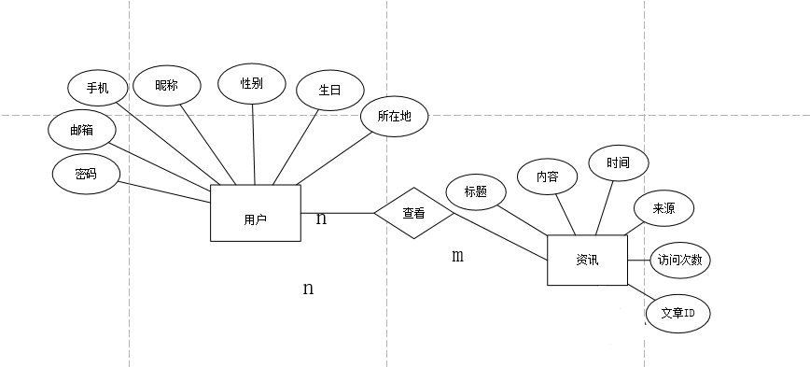

用户与帖子局部ER图

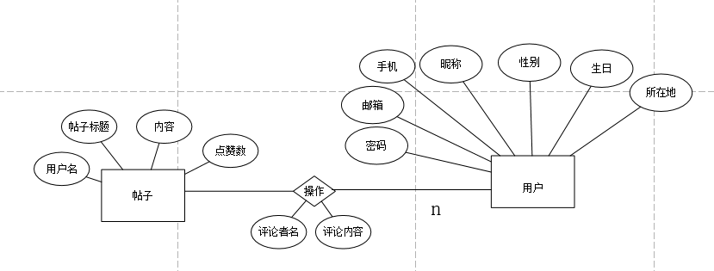

### 3.1.3设计全局ER模式

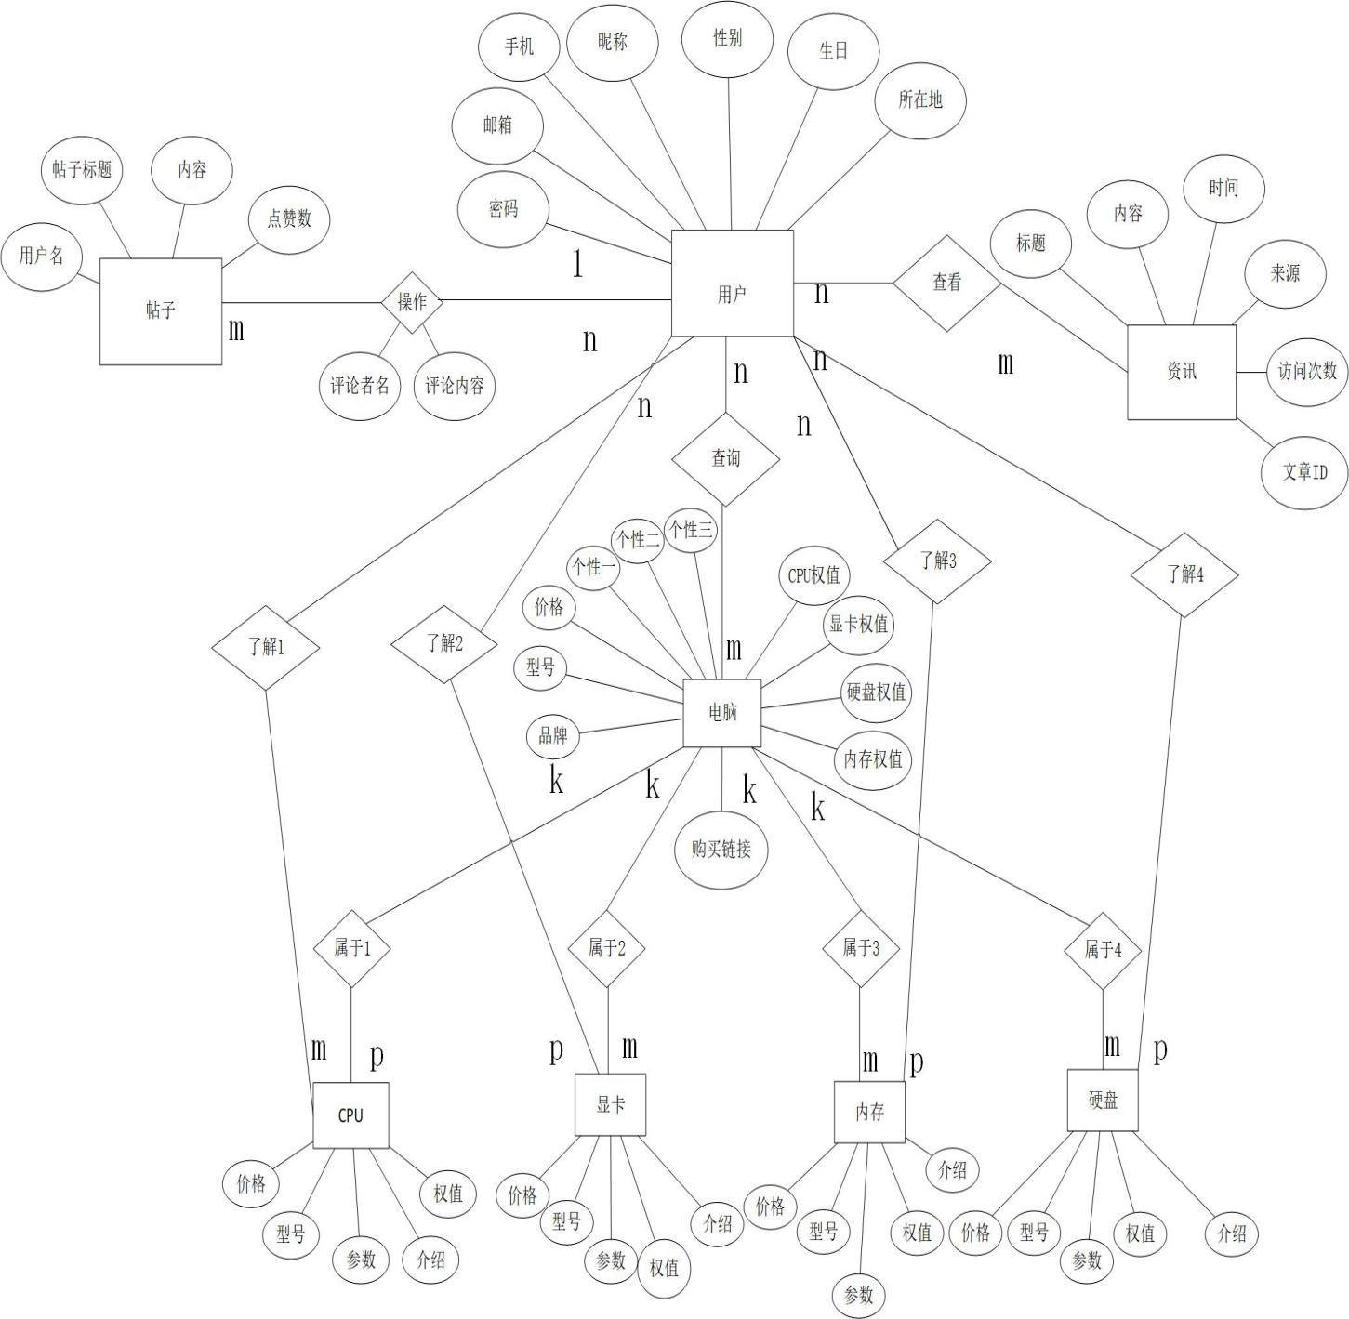

## 3.2逻辑设计

### 3.2.1逻辑设计图

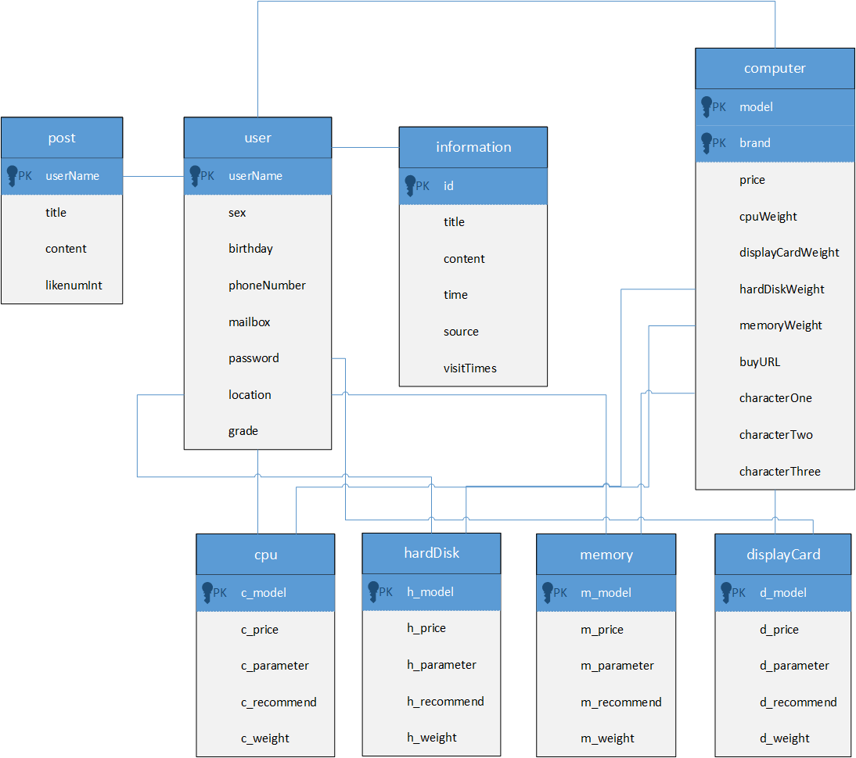

### 3.2.2模式

表user结构

|  |  |  |  |  |  |
| --- | --- | --- | --- | --- | --- |
| 字段名 | 数据类型 | 长度 | 主键 | 非空 | 描述 |
| userName | VARCHAR | 15 | 是 | 是 | 用户名 |
| sex | CHAR | 2 | 否 | 否 | 性别 |
| birthday | DATE | 20 | 否 | 否 | 出生日期 |
| phoneNumber | INT | 11 | 否 | 否 | 电话号码 |
| mialbox | VARCHAR | 25 | 否 | 否 | 用户邮箱 |
| password | VARCHAR | 25 | 否 | 否 | 用户密码 |
| location | VARCHAR | 35 | 否 | 否 | 用户住址 |

表computer结构

|  |  |  |  |  |  |
| --- | --- | --- | --- | --- | --- |
| 字段名 | 数据类型 | 长度 | 主键 | 非空 | 描述 |
| model | VARCHAR | 25 | 是 | 是 | 型号 |
| brand | VARCHAR | 10 | 是 | 是 | 品牌 |
| price | INT | 6 | 否 | 否 | 价格 |
| cpuWeight | INT | 5 | 否 | 否 | CPU权值 |
| displayCardWeight | INT | 5 | 否 | 否 | 显卡权值 |
| hardDiskWeight | INT | 5 | 否 | 否 | 硬盘权值 |
| memoryWeight | INT | 5 | 否 | 否 | 内存权值 |
| characterOne | VARCHAR | 20 | 否 | 否 | 关键词1 |
| characterTwo | VARCHAR | 20 | 否 | 否 | 关键词2 |
| charaterThree | VARCHAR | 20 | 否 | 否 | 关键词3 |
| buyURL | VARCHAR | 40 | 否 | 否 | 购买链接 |

Information表

|  |  |  |  |  |  |
| --- | --- | --- | --- | --- | --- |
| 字段名 | 数据类型 | 长度 | 主键 | 非空 | 描述 |
| id | INT | 15 | 是 | 是 | 文章标识符 |
| title | VARCHAR | 20 | 否 | 是 | 文章标题 |
| content | VARCHAR | 2000 | 否 | 否 | 文章内容 |
| time | DATATIME | 20 | 否 | 否 | 文章发布时间 |
| source | VARCHAR | 40 | 否 | 否 | 文章来源 |
| visttime | INT | 15 | 否 | 否 | 文章访问次数 |

post表

|  |  |  |  |  |  |
| --- | --- | --- | --- | --- | --- |
| 字段名 | 数据类型 | 长度 | 主键 | 非空 | 描述 |
| userName | CHAR | 15 | 是 | 是 | 帖子发布者 |
| p\_title | VARCHAR | 30 | 是 | 是 | 帖子标题 |
| p\_content | VARCHAR | 2000 | 否 | 否 | 帖子内容 |
| P\_likenumInt | INT | 10 | 否 | 否 | 帖子点赞数 |

CPU表

|  |  |  |  |  |  |
| --- | --- | --- | --- | --- | --- |
| 字段名 | 数据类型 | 长度 | 主键 | 非空 | 描述 |
| c\_model | VARCHAR | 20 | 是 | 是 | CPU类型 |
| c\_price | FLOSAT(2) | 7 | 否 | 否 | CPU价格 |
| c\_parameter | VARCHAR | 100 | 否 | 是 | CPU参数 |
| c\_recommend | VARCHAR | 2000 | 否 | 是 | CPU介绍 |
| c\_weight | INT | 5 | 否 | 是 | CPU权值 |

displayCard表

|  |  |  |  |  |  |
| --- | --- | --- | --- | --- | --- |
| 字段名 | 数据类型 | 长度 | 主键 | 非空 | 描述 |
| d\_model | VARCHAR | 20 | 是 | 是 | 显卡类型 |
| d\_price | FLOSAT(2) | 7 | 否 | 否 | 显卡价格 |
| d\_parameter | VARCHAR | 100 | 否 | 是 | 显卡参数 |
| d\_recommend | VARCHAR | 2000 | 否 | 是 | 显卡介绍 |
| d\_weight | INT | 5 | 否 | 是 | 显卡权值 |

hardDisk表

|  |  |  |  |  |  |
| --- | --- | --- | --- | --- | --- |
| 字段名 | 数据类型 | 长度 | 主键 | 非空 | 描述 |
| h\_model | VARCHAR | 20 | 是 | 是 | 硬盘类型 |
| h\_price | FLOSAT(2) | 7 | 否 | 否 | 硬盘价格 |
| h\_parameter | VARCHAR | 100 | 否 | 是 | 硬盘参数 |
| h\_recommend | VARCHAR | 2000 | 否 | 是 | 硬盘介绍 |
| h\_weight | INT | 5 | 否 | 是 | 硬盘权值 |

memory表

|  |  |  |  |  |  |
| --- | --- | --- | --- | --- | --- |
| 字段名 | 数据类型 | 长度 | 主键 | 非空 | 描述 |
| m\_model | VARCHAR | 20 | 是 | 是 | 内存类型 |
| m\_price | FLOSAT(2) | 7 | 否 | 否 | 内存价格 |
| m\_parameter | VARCHAR | 100 | 否 | 是 | 内存参数 |
| m\_recommend | VARCHAR | 2000 | 否 | 是 | 内存介绍 |
| m\_weight | INT | 5 | 否 | 是 | 内存权值 |

### 3.2.3视图

用户信息视图

|  |  |  |  |  |  |
| --- | --- | --- | --- | --- | --- |
| 字段名 | 数据类型 | 长度 | 主键 | 非空 | 描述 |
| userName | VARCHAR | 15 | 是 | 是 | 用户名 |
| sex | CHAR | 2 | 否 | 否 | 性别 |
| birthday | DATE | 20 | 否 | 否 | 出生日期 |
| location | VARCHAR | 35 | 否 | 否 | 用户住址 |

用户查询电脑视图

|  |  |  |  |  |  |
| --- | --- | --- | --- | --- | --- |
| 字段名 | 数据类型 | 长度 | 主键 | 非空 | 描述 |
| model | VARCHAR | 25 | 是 | 是 | 型号 |
| brand | VARCHAR | 10 | 是 | 是 | 品牌 |
| price | INT | 6 | 否 | 否 | 价格 |
| buyURL | VARCHAR | 40 | 否 | 否 | 购买链接 |

查看post视图

|  |  |  |  |  |  |
| --- | --- | --- | --- | --- | --- |
| 字段名 | 数据类型 | 长度 | 主键 | 非空 | 描述 |
| userName | CHAR | 15 | 是 | 是 | 帖子发布者 |
| p\_title | VARCHAR | 30 | 是 | 是 | 帖子标题 |
| p\_content | VARCHAR | 2000 | 否 | 否 | 帖子内容 |
| p\_likenumInt | INT | 10 | 否 | 否 | 帖子点赞数 |
| p\_observer | CAHR | 15 | 否 | 否 | 帖子评论者 |
| p\_comments | VARCHAR | 100 | 否 | 否 | 具体评论 |

Information视图

|  |  |  |  |  |  |
| --- | --- | --- | --- | --- | --- |
| 字段名 | 数据类型 | 长度 | 主键 | 非空 | 描述 |
| id | INT | 15 | 是 | 是 | 文章标识符 |
| Title | VARCHAR | 20 | 否 | 是 | 文章标题 |
| Content | VARCHAR | 2000 | 否 | 否 | 文章内容 |
| Time | DATATIME | 20 | 否 | 否 | 文章发布时间 |
| Visttime | INT | 15 | 否 | 否 | 文章访问次数 |

CPU视图

|  |  |  |  |  |  |
| --- | --- | --- | --- | --- | --- |
| 字段名 | 数据类型 | 长度 | 主键 | 非空 | 描述 |
| c\_model | VARCHAR | 20 | 是 | 是 | CPU型号 |
| c\_price | FLOSAT(2) | 7 | 否 | 否 | CPU价格 |
| c\_parameter | VARCHAR | 100 | 否 | 是 | CPU参数 |
| c\_recommend | VARCHAR | 2000 | 否 | 是 | CPU介绍 |

displayCard视图

|  |  |  |  |  |  |
| --- | --- | --- | --- | --- | --- |
| 字段名 | 数据类型 | 长度 | 主键 | 非空 | 描述 |
| d\_model | VARCHAR | 20 | 是 | 是 | 显卡型号 |
| d\_price | FLOSAT(2) | 7 | 否 | 否 | 显卡价格 |
| d\_parameter | VARCHAR | 100 | 否 | 是 | 显卡参数 |
| d\_recommend | VARCHAR | 2000 | 否 | 是 | 显卡介绍 |

hardDisk视图

|  |  |  |  |  |  |
| --- | --- | --- | --- | --- | --- |
| 字段名 | 数据类型 | 长度 | 主键 | 非空 | 描述 |
| h\_model | VARCHAR | 20 | 是 | 是 | 硬盘型号 |
| h\_price | FLOSAT(2) | 7 | 否 | 否 | 硬盘价格 |
| h\_parameter | VARCHAR | 100 | 否 | 是 | 硬盘参数 |
| h\_recommend | VARCHAR | 2000 | 否 | 是 | 硬盘介绍 |

memory视图

|  |  |  |  |  |  |
| --- | --- | --- | --- | --- | --- |
| 字段名 | 数据类型 | 长度 | 主键 | 非空 | 描述 |
| m\_model | VARCHAR | 20 | 是 | 是 | 内存型号 |
| m\_price | FLOSAT(2) | 7 | 否 | 否 | 内存价格 |
| m\_parameter | VARCHAR | 100 | 否 | 是 | 内存参数 |
| m\_recommend | VARCHAR | 2000 | 否 | 是 | 内存介绍 |

# 运用设计

## 4.1数据字典设计

表user结构

|  |  |  |  |  |  |
| --- | --- | --- | --- | --- | --- |
| 字段名 | 数据类型 | 长度 | 主键 | 非空 | 描述 |
| userName | VARCHAR | 15 | 是 | 是 | 用户名 |
| sex | CHAR | 2 | 否 | 否 | 性别 |
| birthday | DATE | 20 | 否 | 否 | 出生日期 |
| phoneNumber | INT | 11 | 否 | 否 | 电话号码 |
| mialbox | VARCHAR | 25 | 否 | 否 | 用户邮箱 |
| password | VARCHAR | 25 | 否 | 否 | 用户密码 |
| location | VARCHAR | 35 | 否 | 否 | 用户住址 |

表computer结构

|  |  |  |  |  |  |
| --- | --- | --- | --- | --- | --- |
| 字段名 | 数据类型 | 长度 | 主键 | 非空 | 描述 |
| model | VARCHAR | 25 | 是 | 是 | 型号 |
| brand | VARCHAR | 10 | 是 | 是 | 品牌 |
| price | INT | 6 | 否 | 否 | 价格 |
| cpuWeight | INT | 5 | 否 | 否 | CPU权值 |
| displayCardWeight | INT | 5 | 否 | 否 | 显卡权值 |
| hardDiskWeight | INT | 5 | 否 | 否 | 硬盘权值 |
| memoryWeight | INT | 5 | 否 | 否 | 内存权值 |
| characterOne | VARCHAR | 20 | 否 | 否 | 关键词1 |
| characterTwo | VARCHAR | 20 | 否 | 否 | 关键词2 |
| charaterThree | VARCHAR | 20 | 否 | 否 | 关键词3 |
| buyURL | VARCHAR | 40 | 否 | 否 | 购买链接 |

Information表

|  |  |  |  |  |  |
| --- | --- | --- | --- | --- | --- |
| 字段名 | 数据类型 | 长度 | 主键 | 非空 | 描述 |
| id | INT | 15 | 是 | 是 | 文章标识符 |
| title | VARCHAR | 20 | 否 | 是 | 文章标题 |
| content | VARCHAR | 2000 | 否 | 否 | 文章内容 |
| time | DATATIME | 20 | 否 | 否 | 文章发布时间 |
| source | VARCHAR | 40 | 否 | 否 | 文章来源 |
| visttime | INT | 15 | 否 | 否 | 文章访问次数 |

post表

|  |  |  |  |  |  |
| --- | --- | --- | --- | --- | --- |
| 字段名 | 数据类型 | 长度 | 主键 | 非空 | 描述 |
| userName | CHAR | 15 | 是 | 是 | 帖子发布者 |
| p\_title | VARCHAR | 30 | 是 | 是 | 帖子标题 |
| p\_content | VARCHAR | 2000 | 否 | 否 | 帖子内容 |
| P\_likenumInt | INT | 10 | 否 | 否 | 帖子点赞数 |

User-post关系表

|  |  |  |  |  |  |
| --- | --- | --- | --- | --- | --- |
| 字段名 | 数据类型 | 长度 | 主键 | 非空 | 描述 |
| userName | CHAR | 15 | 是 | 是 | 帖子发布者 |
| p\_title | VARCHAR | 30 | 是 | 是 | 帖子标题 |
| up\_observer | CAHR | 15 | 否 | 否 | 帖子评论者 |
| up\_comments | VARCHAR | 100 | 否 | 否 | 具体评论 |

CPU表

|  |  |  |  |  |  |
| --- | --- | --- | --- | --- | --- |
| 字段名 | 数据类型 | 长度 | 主键 | 非空 | 描述 |
| c\_model | VARCHAR | 20 | 是 | 是 | CPU类型 |
| c\_price | FLOSAT(2) | 7 | 否 | 否 | CPU价格 |
| c\_parameter | VARCHAR | 100 | 否 | 是 | CPU参数 |
| c\_recommend | VARCHAR | 2000 | 否 | 是 | CPU介绍 |
| c\_weight | INT | 5 | 否 | 是 | CPU权值 |

displayCard表

|  |  |  |  |  |  |
| --- | --- | --- | --- | --- | --- |
| 字段名 | 数据类型 | 长度 | 主键 | 非空 | 描述 |
| d\_model | VARCHAR | 20 | 是 | 是 | 显卡类型 |
| d\_price | FLOSAT(2) | 7 | 否 | 否 | 显卡价格 |
| d\_parameter | VARCHAR | 100 | 否 | 是 | 显卡参数 |
| d\_recommend | VARCHAR | 2000 | 否 | 是 | 显卡介绍 |
| d\_weight | INT | 5 | 否 | 是 | 显卡权值 |

hardDisk表

|  |  |  |  |  |  |
| --- | --- | --- | --- | --- | --- |
| 字段名 | 数据类型 | 长度 | 主键 | 非空 | 描述 |
| h\_model | VARCHAR | 20 | 是 | 是 | 硬盘类型 |
| h\_price | FLOSAT(2) | 7 | 否 | 否 | 硬盘价格 |
| h\_parameter | VARCHAR | 100 | 否 | 是 | 硬盘参数 |
| h\_recommend | VARCHAR | 2000 | 否 | 是 | 硬盘介绍 |
| h\_weight | INT | 5 | 否 | 是 | 硬盘权值 |

memory表

|  |  |  |  |  |  |
| --- | --- | --- | --- | --- | --- |
| 字段名 | 数据类型 | 长度 | 主键 | 非空 | 描述 |
| m\_model | VARCHAR | 20 | 是 | 是 | 内存类型 |
| m\_price | FLOSAT(2) | 7 | 否 | 否 | 内存价格 |
| m\_parameter | VARCHAR | 100 | 否 | 是 | 内存参数 |
| m\_recommend | VARCHAR | 2000 | 否 | 是 | 内存介绍 |
| m\_weight | INT | 5 | 否 | 是 | 内存权值 |

## 4.2安全保密设计

通过区分不同的访问者、不同的访问类型和不同的数据对象，进行分别对待而获得的数据库访问权限。对数据库设计中涉及到的各种项目，如数据项、记录、系、文卷、模式、库安全保密设计考虑。对数据库设计中涉及到的各种项目，如数据项、记录、系、文卷、模式、数据库管理用员对数据库操作，需要注意以下几项安全问题：

访问安全 、网络安全 、传输安全 、备份安全 、数据安全。